ОБОЛОЧКА ГИБРИДНОЙ СИСТЕМЫ ИНТЕЛЛЕКТУАЛЬНОЙ ПОДДЕРЖКИ ПРОЦЕССОВ ПРИНЯТИЯ РЕШЕНИЙ

Практически в любой области своей деятельности человеку приходится сталкиваться с кругом задач (проблем), алгоритмы (сценарии) решения которых заранее не известны. Это проблемы трудноформализуемого и неформального (творческого, интеллектуального) плана, возникающие на различных этапах принятия решений при проектировании сложных объектов, контроле и управлении сложными системами, прогнозировании социальных, экономических и политических процессов, планировании финансовых операций и т.д.

Существенную помощь человеку в решении указанных и многих других проблем способна оказать надежная и гибкая *система интеллектуальной поддержки*, объединяющая возможности компьютера со знаниями и опытом эксперта в такой форме, что она способна предложить «разумный» совет или осуществить «разумное» решение поставленной задачи. Такая система должна уметь рассуждать при сомнительных, неполных данных, объяснять ход своих рассуждений понятным пользователю способом, самообучаться и адаптироваться к конкретным условиям применения.

Базовые принципы организации оболочки гибридной системы интеллектуальной поддержки процессов принятия решений, предложенные в работе [1], исходят из представления процесса принятия решений в пространстве состояний. Оно предполагает существование счетного множества S состояний и множества О операторов, отображающих состояния множества S в себя. Процесс поиска решения представляет собой передвижение в пространстве состояний с целью достижения желаемого множества состояний. Задача считается решенной, если найдена последовательность операторов

О\**=* о1, о2, ... , ок ,

порождающая s\* = ок(ок-1( ... (о2(о1(so))) ... )) ,

где s\* — некоторое состояние из множества целевых состояний;

so — некоторое состояние из множества начальных состояний.

Спланированная последовательность операторов по сути определяет так называемый *рабочий сценарий,* априори не известный и рождающийся непосредственно в ходе решения задачи.

Удобно представление задач в пространстве состояний в виде графа, узлам (вершинам) которого соответствуют состояния, а ребрам (дугам) — операторы. Оно отличается наглядностью, естественностью обобщения задачи на случай учета стоимости выполнения операторов (взвешенный граф), а также возможностью во многих случаях выбирать каждый последующий шаг как результат сравнения целевого и текущего состояний.

Следует заметить, что представление процесса принятия решений в пространстве состояний удачно согласуется с моделями и методами искусственного интеллекта [2], положенными в основу построения системы.

Во-первых, это формализм описания и интерпретации знаний системы, основанной на знаниях (СОЗ) продукционного типа, положенный в основу аналитической составляющей предлагаемой оболочки. Ее состояния определяются содержимым рабочей памяти (фактами, описывающими текущую ситуацию), роль операторов выполняют срабатывающие продукционные правила. Кроме того, для приобретения знаний у эксперта (а это не простая проблема) можно использовать формализмы их описания на инфологическом уровне в виде дерева решений (или его обобщения – графа решений [2]) с последующим его переводом по формальному алгоритму в набор продукционных правил. Пример представления фрагмента знаний из проблемной области формализации задач в нейросетевом базисе приведен на рисунке 1. Выходы из вершин условий (овалов) помечены в скобках коэффициентами уверенности выполнения условия. Отсутствие пометки означает коэффициент уверенности 1. Выход по «нет» рассматривается как выход по «да» с коэффициентом уверенности 0. Вершина вывода (прямоугольник) помечается в нижнем правом углу коэффициентом уверенности, определяющим положительным значением от 0 до 1 степень адекватности (правдоподобия) вывода условиям его активации.

Традиционные СОЗ продукционного типа, используемые в качестве средств интеллектуальной поддержки процессов принятия решений, обладают рядом достоинств. Они способны осуществлять как четкий (достоверный), так и нечеткий (правдоподобный) логический вывод с использованием управляемых стратегий поиска в ширину и в глубину. Они обеспечивают возможность отслеживания логики рассуждений для обоснования принимаемых решений. Они используют сравнительно несложную технологию получения знаний от эксперта в виде графа решений и трансформации их в набор продукционных правил. Они обладают свойством открытости в плане внесения изменений в базу правил.

Вместе с тем, эти системы имеют и свои недостатки, среди которых можно выделить следующие:

* громоздкость процесса вывода, связанная с проверкой условий применимости правил;
* сложность управления процессом вывода, сопряженная с риском обойти вниманием важные решения.

Отмеченные недостатки обусловлены лежащим в основе данных систем базовым принципом аналитического (символьного) распознавания ситуаций.

Компенсировать указанные недостатки позволяет синтетический (образный) способ оценивания ситуаций, свойственный искусственным нейронным сетям. При его реализации в рамках рассматриваемой оболочки за основу приняты оригинальные алгоритмы, позволяющие на основании графа решений с использованием некоторых эвристических правил и процедур обучения построить эквивалентную ему (по логике принятия решений) нейронную сеть прямого распространения. При этом в качестве настроечных параметров сети могут выступать (в зависимости от используемых эвристик) синаптические веса межнейронных связей, пороги и параметры сигмоидальных активационных функций нейронов.

Образное восприятие ситуации в целом и практически мгновенная реакция обученной нейронной сети значительно ускоряют процесс принятия решений. Однако такому подходу свойственен свой недостаток: сложно отследить логику «рассуждений» сети для обоснования принимаемых ею решений.

Все вышесказанное послужило основанием для принятия за основу концепции *гибридной* системы интеллектуальной поддержки [1], сочетающей в себе оба рассмотренных подхода, каждый из которых способен компенсировать недостатки другого.

Рис. 1. Фрагмент знаний из проблемной области формализации задач в нейросетевом базисе в виде графа решений

Перевод в нейросетевой

базис нецелесообразен

0.9

да

да

да (0.7)

нет

Определить класс ИНС

1

да

Выбрать архитектуру рекуррентной ИНС

1

да

Выбрать многослойный персептрон

да

0.8

Осуществить преобразование модели к нейроинтерпрети-руемому виду

нет

1

да (0.8)

да

Выбрать архитектуру рекуррентной ИНС

1

нет

Выбрать сеть

Хемминга

1

нет

да

Выбрать комбиниро-ванную структуру

да (0.6)

0.8

нет

Выбрать сеть Хопфилда

1

1

В составе оболочки *гибридной* системы интеллектуальной поддержки процессов принятия решений предусмотрены следующие основные компоненты [1]:

* исходно пустая база знаний;
* механизм вывода;
* подсистема приобретения знаний;
* механизм дообучения нейронной сети;
* подсистема объяснения;
* интеллектуальный интерфейс.

*База знаний* включает две традиционные составляющие. Одна из них (*база правил*) объединяет в себе долговременные знания о предметной области в виде набора продукционных правил, получаемых от подсистемы приобретения знаний на этапе настройки оболочки системы на определенную предметную область. Другая составляющая базы знаний (*рабочая память*) представляет ее динамическую часть, в которой хранятся факты (оперативные данные), описывающие текущую ситуацию (состояние процесса принятия решений).

*Механизм вывода* выполняет функции аналитического ядра системы, осуществляющего построение прямой логической цепочки рассуждений с использованием стратегий поиска в глубину и в ширину.

*Подсистема приобретения знаний* в качестве главного механизма получения знаний от эксперта использует граф решений. Принимая на вход описание графа решений, она формирует в требуемом формате набор продукционных правил, который передает в базу правил.

Кроме этого, подсистема приобретения знаний генерирует нейронную сеть прямого распространения, эквивалентную (по логике «рассуждений») исходному графу решений.

Один из вариантов реализованных алгоритмов функционирует по следующим правилам:

* каждой вершине вывода (промежуточного или окончательного) ставится в соответствие свой нейрон, имеющий сигмоидальную активационную функцию;
* выходная ветвь нейрона помечается синаптическим весом, равным коэффициенту уверенности вывода, указанному в правом нижнем углу вершины вывода;
* каждой вершине-овалу сходящихся к нейрону цепочек (некоторые из них могут начинаться с вершины промежуточного вывода) ставится в соответствие входная ветвь нейрона, помеченная коэффициентом уверенности факта, указанного на соответствующем выходе вершины-овала; вершинам промежуточных выводов, с которых начинаются некоторые из цепочек, так же ставятся в соответствие входные ветви нейрона, но помеченные коэффициентом уверенности, указанным в правом нижнем углу вершины вывода;
* нейроны располагаются по слоям согласно правилу: каждый нейрон последующего слоя должен иметь входные связи только с нейронами предшествующих слоев и хотя бы одну входную связь с каким-нибудь нейроном предыдущего, смежного с ним слоя;
* каждой вершине-овалу графа решений ставится в соответствие группа смежных нейронов сенсорного слоя (каждому нейрону группы соответствует свой выход из вершины-овала);
* оставшиеся свободными выходные ветви нейронов выводятся каждая на свой нейрон моторного слоя.

В качестве примера на рисунке 2 представлена нейронная сеть, сформированная по рассмотренному алгоритму для графа решений, изображенного на рисунке 1.

Для последующего дообучения нейронной сети (если в этом появляется необходимость) в структуре системы предусмотрен *механизм обучения*, который в качестве обучающих шаблонов использует векторы состояний системы (ситуаций), берущиеся из рабочей памяти и подающиеся на входы сети, и соответствующие им (ситуациям) векторы решений, получаемые механизмом вывода и рассматриваемые как желаемые. Варьируемыми переменными при дообучении нейронной сети могут быть синаптические веса межнейронных связей, пороги и параметры активационных функций нейронов.

Таким образом, нейронная сеть обучается, «наблюдая» за поведением механизма аналитического вывода (на примерах его функционирования).

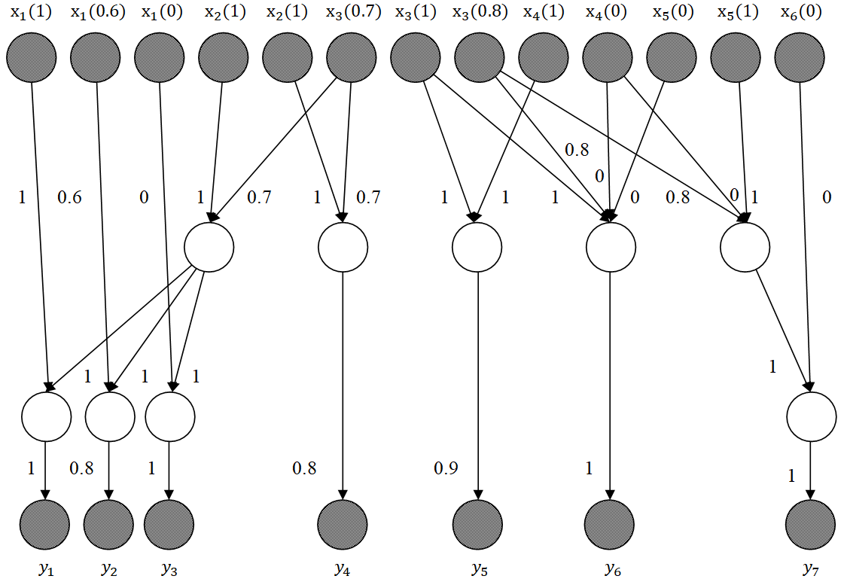

Рис. 2. Нейронная сеть, сформированная по графу решений.

Входные сигналы (факты):

- образы существенно пересекаются;

- задача типа распознавания образов;

- задача формализуема;

- разрешима в приемлемое время;

- нейросетевая интерпретация модели очевидна;

- алгоритм преобразования линейный.

Выходные сигналы (заключения):

- выбрать сеть Хопфилда;

- выбрать комбинированную структуру;

- выбрать сеть Хемминга;

- выбрать многослойный персептрон;

- перевод в нейросетевой базис нецелесообразен;

- осуществить преобразование модели к нейроинтерпретируемому виду;

- выбрать архитектуру рекуррентной ИНС.

Достаточно обученная нейронная сеть при необходимости способна заменить механизм вывода и осуществлять существенно параллельный *нейровывод*. Широтой охвата пространства поиска нейровыводом можно управлять путем селективной активизации входных сигналов сети.

*Подсистема объяснения* призвана представить по требованию пользователя в понятном для него виде цепочку рассуждений, приведшую к тому или иному заключению (заключениям). При работе системы в аналитическом режиме рассуждений обеспечение такой функции не вызывает проблем. Сложнее дело обстоит с нейровыводом, хотя какие-то механизмы представления логики «рассуждений» сети, очевидно, могут быть реализованы.

*Интеллектуальный интерфейс* объединяет в себе лингвистические, информационные и программные средства взаимодействия пользователя, инженера по знаниям и эксперта с соответствующими компонентами системы. Они ориентированы на неподготовленного пользователя, обладают способностью настраиваться на его терминологию и создавать по возможности комфортные условия для работы в системе.

Литература:

1. Басалин П.Д., Безрук К.В. Архитектура оболочки гибридной     системы интеллектуальной поддержки процессов принятия решений // Нейрокомпьютеры: разработка, применение. 2012. № 8. С. 26-34.

2. Басалин П.Д., Безрук К.В., Радаева М.В. Модели и методы интеллектуальной поддержки процессов принятия решений: Учебное пособие. - Нижний Новгород: Нижегородский госуниверситет, 2011. - 129 с.